- Наименование захоронения: Захоронение жертв войн 5753
- Место и дата захоронения: Гомельская область, г. Мозырь, ул. Саета, 1941-1943 г.
- Вид захоронения: братская могила
- Краткое описание захоронения: Памятный знак в виде обрамлённой камнями мраморной плиты неправильной формы с надписью: «Здесь, на территории бывшего еврейского гетто, созданного гитлеровскими оккупантами в районе урочища Ромашов Ров, в 1942-1943 гг. проводились массовые расстрелы мирных жителей г. Мозыря». На стене, с правой стороны от памятника, установлены мемориальные плиты из композита с именами жертв войны. Прилегающая территория выложена асфальтовым покрытием, имеется невысокое бетонное ограждение.
Захоронены свыше 1000 мирных жителей Мозырщины, из них известны имена 679 человек.
- Краткая историческая справка о захоронении: Осенью 1941 года все еврейское население города Мозыря, главным образом женщины, дети и старики, были собраны немцами в одно место – в гетто по улице Ромашов Ров (в настоящее время ул. Саета), а затем были расстреляны или потоплены в реке.
Чрезвычайной государственной комиссией по расследованию преступлений немецко-фашистских захватчиков и их пособников в г. Мозыре в овраге были выявлены 4 могилы, 3 из них приблизительно равных размеров, с числом захороненных в каждой 95-100 трупов, и 1 из них площадью 400 квадратных метров, в которой было обнаружено свыше 850 трупов.
- Список захороненных
- Фотография захоронения
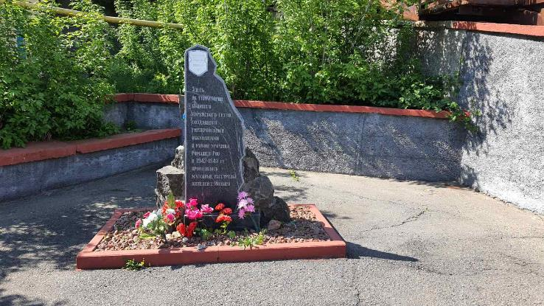
Координаты места захоронения: 52° 2'59.79"С 29°15'48.4

